سنذكر لكم في هذا الفصل كيف تم الربط بقاعدة البيانات حيث تم استخدام MySql في إنشاء القاعدة.

باستخدام إطار عمل اللارافل يتم التحديد بشكل افتراضي MySql . ولقد تم تسمية القاعدة estate_hub وتحديد بعض التفاصيل الأخرى كما هو مبين بالشكل (1)

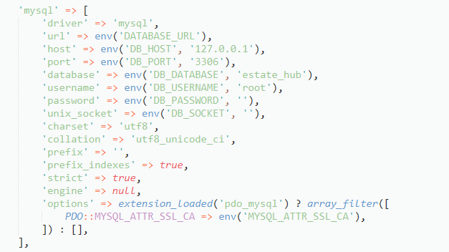

الشكل(1)

في ملف ال .env يتم تحديد العديد من إعدادات التطبيق في إطار لارافل مثلا تحديد المخدم والقاعدة ... كما هو موضح بالشكل(2)

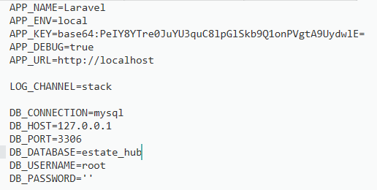

الشكل(2)

قبل كل شيء لا ننسى إنشاء القاعدة بشكل فعلي في المخدم كما في الشكل (3)

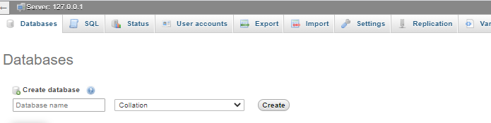

الشكل(3)

طبعا هنا نضع اسم القاعدة ثم ننشئها.